Начальная страница <- Справочники / Финансы

Справочник «Статьи доходов и расходов»
Справочник «Статьи доходов и расходов» содержит статьи доходов и расходов, которые используются для формирования записей в «Книге доходов и расходов» (КУДиР), если торговое предприятие использует упрощенную систему налогообложения.
Справочник доступен в разделе «Финансы» группа «Справочники». По умолчанию в справочнике заложены некоторые статьи доходов и расходов.
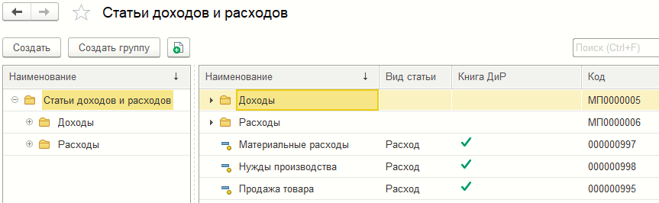Форма справочника «Статьи доходов и расходов»
Справочник позволяет использовать иерархическую структуру и, при необходимости, каждое предприятие может дополнить справочник своими элементами.
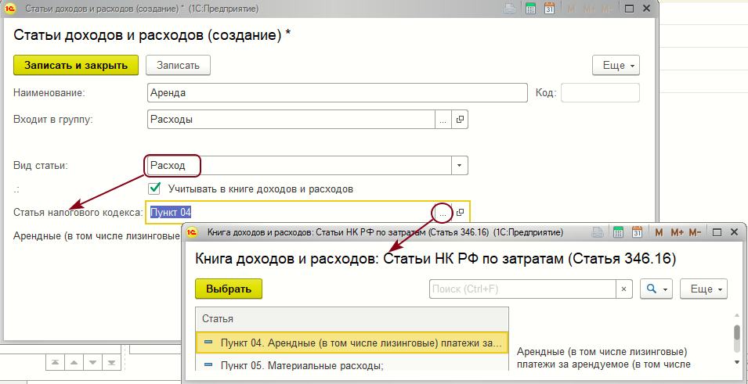Форма справочника «Статьи доходов и расходов» - создание элемента справочника
При добавлении статьи дохода/расхода следует задать наименование статьи, при необходимости, указать группу справочника, в которую будет включена создаваемая статья дохода/расхода и в реквизите «Вид статьи» выбрать значение «Доход» или «Расход».
В реквизите «Учитывать в книге доходов и расходов» следует установить флаг, если доход/расход по данной статье следует отражать в КУДиР.
Реквизит «Код» будет сформирован автоматически при записи элемента в справочник.
Если в реквизите «Вид статьи» выбрано значение «Расход» и задан флаг «Учитывать в книге доходов и расходов», становится доступен реквизит «Статья налогового кодекса». При нажатии кнопки «Выбрать» открывается перечень статей НК РФ по затратам, которые могут быть отнесены в расход организацией с объектом налогообложения «Доходы минус расходы».

